HX4022 scheda creata il 30 settembre 2026
Descrizione storico-bibliografica
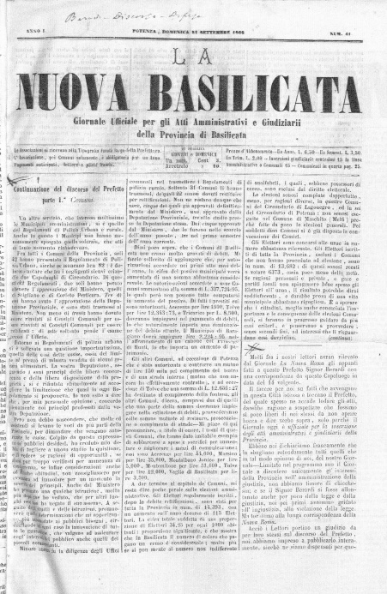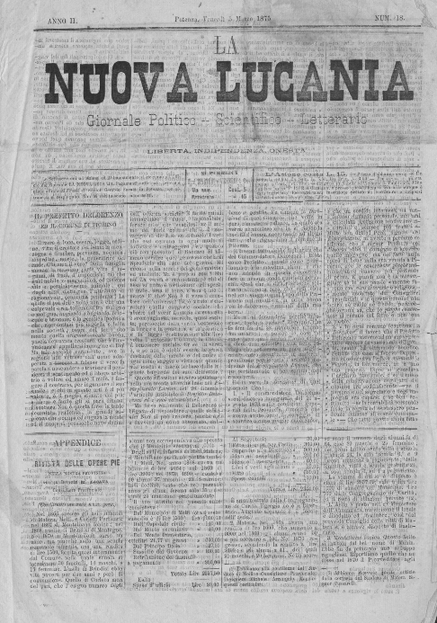
La *nuova Basilicata : giornale ufficiale per gli atti amministrativi e giudiziarii della provincia di Basilicata. – Anno 1, n. 1 (5 marzo 1868)-anno 6, n. 50 (29 dicembre 1873). - Potenza : Tipografia Favatà, 1868-1873. – 6 volumi. ((Settimanale; la periodicità varia. – Poi complemento del titolo: giornale politico, scientifico, letterario : organo degli atti della Camera di commercio e arti in Basilicata. - CFI0416959
Autore: Basilicata <Provincia>; Camera di commercio e arti in Basilicata
Copia digitale a: http://www.internetculturale.it/it/913/emeroteca-digitale-italiana/periodic/testata/8780
La *nuova Lucania : giornale politico scientifico letterario. - Anno 1, n. 1 (gennaio 1874)-n. 10 (1882). - Potenza : [s. n., 1874-1882]. - 9 volumi ((Bisettimanale; la periodicità varia. - CFI0416972; IEI0016164
Copia digitale 1874-1876; 1878 a: http://www.internetculturale.it/it/913/emeroteca-digitale-italiana/periodic/testata/8781

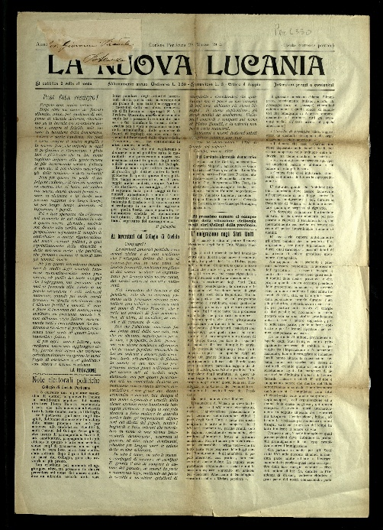
La *nuova Lucania. - Anno 1, n. 1 (31 maggio 1910)-anno 3, n. 14 (1913). - Potenza : [s. n.], 1910-1913. – 3 volumi ; 50 cm. ((Settimanale. - CFI0375691
Copia digitale 28 marzo 1913 a: http://www.internetculturale.it/it/913/emeroteca-digitale-italiana/periodic/testata/7931
La *nuova Lucania : rivista quindicinale per l'educazione e l'istruzione delle masse operai e contadini. - Anno 1, n. 1 (25 novembre 1920)-anno 2, n. 2 (12 gennaio 1921). - Potenza : Tip. La Perseveranza, 1920-1921. – 2 volumi ; 4°. ((Redattore: Giuseppe Ielpi. - BNI 1921-1699. - CFI0359879
Autore: Ielpi, Giuseppe
Copia digitale a: http://www.internetculturale.it/it/913/emeroteca-digitale-italiana/periodic/testata/8757

La *nuova Basilicata : periodico politico di attualità. - Anno 1, n. 1 (2 luglio 1964)-anno 1, n. 7 (20 gennaio 1965). - Matera : [s. n., 1964-1965]. - 2 volumi. ((Mensile. - CFI0416948

La *nuova Basilicata. - Anno 0, n. 0 (23 giugno 1998)-anno 9 (2006). - Potenza ; Matera : Alice Idea multimediale, 1998-2006. - volumi : ill. ; 47 cm. ((Quotidiano. – Fondatore e direttore: Beppe Lopez. - BAS0274422
Autore: Lopez, Beppe

La *nuova del sud. - Anno 1, n. 249 (5 ottobre 2006)- . - Potenza : Alice multimediale, 2006- . - volumi : ill. ; 42 cm. ((Quotidiano. – Da anno, 19, n. 110 (29 novembre 2024) disponibile anche online. - BAS0248381
Variante del titolo: La *nuova del sud. Basilicata
Copia digitale: 29 novembre 2004-

Soggetto: Basilicata – Periodici

Informazioni storico-bibliografiche
Un nuovo quotidiano per la BASILICATA. Creato il 23 giugno 1998, " LA NUOVA BASILICATA " si vuole l' organo di informazione dei basilicatesi. E la prima volta che la Lucania a un suo quotidiano!
Le auguro un buon successo. Vi daro l' occasione nelle prossime settimane di apprezzarlo publicando qualche articoli che hanno fatto l' attualità della Basilicata e di Grassano, questa estate 1998!
L' ho molto apprezzato. E ben documentato, e soppratutto più della meta della paginazione è dedicata alla lucania e ai suoi paesi. La cosa che mi ha fatto molto piacere è la chronaca in dialetto.
Lancio un appello alla direzione dei giornalisti di Matera: mi piacerebbe avere le informazioni fresche pubblicate su Grassano! Durante le mi ferie a GRASSANO, sono stato intervistato da Pino MAFARO, l'informatore della "La Nuova Basilicata" per Grassano! Un articolo sul nostro sito LUCANIA BELLA GRASSANESE (LBG) è stato pubblicato sulla prima pagina nella rubbrica "Storie di paese", il 25 agosto 1998.
Se vuoi maggiori informazioni su "LA NUOVA BASILICATA":
"LA NUOVA BASILICATA" POTENZA via dell' Edilizia
nuovabas@tin.it
LBG
grassano@wanadoo.fr
http://www.grassano.org/grassano/lanuova/index.htm.

29 ottobre 2019. Il caso del quotidiano 'La Nuova Basilicata'
CONFERENZA STAMPA | - Roma - 15:33 Durata: 31 min 1 sec
A cura di Bretema e Valentina Pietrosanti
Organizzatori: Federazione Nazionale Stampa Italiana
Il caso riguarda la nascita, nel 1998, del primo quotidiano lucano, 'La Nuova Basilicata'.
La sentenza per il fallimento della società editrice del giornale, pronta per la decisione da otto anni, è stata rinviata dodici volte per la 'precisazione delle conclusioni'. Una seconda sentenza che riguarda il fondatore e direttore della testata, Beppe Lopez, anch'essa pronta per la decisione, è stata rinviata dieci volte con la stessa motivazione. Presentano e discutono la vicenda il segretario generale della Fnsi, Raffaele Lorusso, il presidente dell'Associazione della Stampa di Basilicata, Angelo Oliveto e lo stesso direttore Lopez. https://www.radioradicale.it/scheda/588823/il-caso-del-quotidiano-la-nuova-basilicata.

